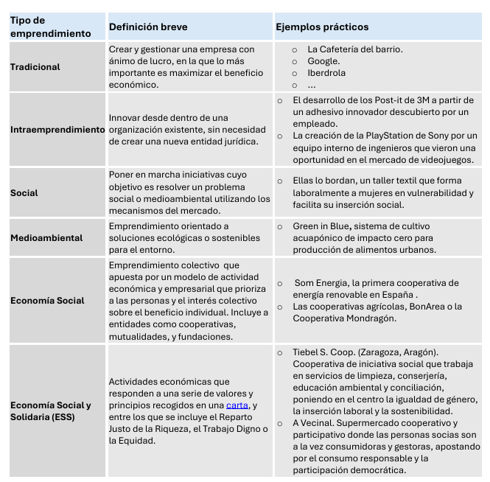
1-En esta tarea se pide que incluyas otros modelos como emprendimiento cultural, tecnológico, para ello tienes que investigar en internet, puedes consultar los enlaces facilitados a lo largo de la unidad, así como en la web https://reas.red/reas-aragon/inicio-reas-aragon/#ara-entidades donde tienes acceso a entidades sociales de diferentes sectores.
1 Emprendimiento cultura:
-Definición: Crear, desarrollar y gestionar proyectos que combinan ámbitos como el arte, creatividad y cultura con objetivos empresariales. Busca generar valor económico y social a partir de actividades culturales como música, teatro, literatura, etc.
-Ejemplos:
2: Emprendimiento tecnológico:
-Definición:
-Ejemplos:

2-Por último selecciona un ejemplo local (Aragón) y elabora el Canvas del modelo de negocio (puedes descargar el modelo, consultar los el dossier explicativo y el video desde el enlace en aeducar )

